ИНФОРМАЦИОННЫЕ ТЕХНОЛОГИИ
АО «ОВИОНТ ИНФОРМ»

РУКОВОДСТВО ПОЛЬЗОВАТЕЛЯ

WEB-сервис «Проверка TIN»

Версия 2.1

Москва 2026

СОДЕРЖАНИЕ

ВВЕДЕНИЕ 3
РАЗДЕЛ 1. ОБЩИЕ СВЕДЕНИЯ 4
1.1 Название программного обеспечения 4
1.2 Назначение программного обеспечения 4
1.3 Цели и задачи 4
1.4 Особенности программного обеспечения 4
1.5 Разработчик 5
РАЗДЕЛ 2. ДОСТУП К WEB-СЕРВИСУ 6
2.1 Состав поставки 6
2.2 Порядок установки 6
2.3 Обновление программного обеспечения 6
РАЗДЕЛ 3. ОБЩИЕ ПРИНЦИПЫ РАБОТЫ С СЕРВИСОМ 7
ПРИЛОЖЕНИЕ А. Обратная связь 8

ВВЕДЕНИЕ
Настоящий документ содержит руководство по работе с web-сервисом «Проверка TIN» компании АО «ОВИОНТ ИНФОРМ». Сервис внесен в Реестр российского ПО под № 26533 от 12.02.2025. Данное руководство включает информацию по основам работы с web-сервисом «Проверка TIN», описание функциональных характеристик экземпляра программного обеспечения, информацию, необходимую для эксплуатации экземпляра программного обеспечения.

Документ предназначен для пользователей, работающих в web-браузере.

ОБЩИЕ СВЕДЕНИЯ

Название программного обеспечения
Web-сервис «Проверка TIN».

Назначение программного обеспечения
Проверка корректности TIN (Taxpayer Identification Number) – налогового идентификационного номера иностранного клиента организации финансового рынка позволяет осуществлять проверку и сформировать протокол с ее результатами как при непосредственном контакте с клиентом ОФР, так и при периодическом контроле ранее полученных TIN.

Цели и задачи
Сокращение количества некорректных TIN, что является предметом особого контроля ФНС России при обработке сведений о клиентах – иностранных налогоплательщиках при формировании отчетности в соответствии с главой 20.1 Налогового кодекса РФ, снижение количества сработавших риск-факторов от регулятора, сокращение количества запросов по уточнению информации по иностранному клиенту и его TIN от ФНС России.
Каждая страна устанавливает правила формирования структуры и проверки действительности TIN. Некоторые страны формируют налоговые идентификационные номера в определенной последовательности чисел и символов, тогда как другие делают их сложными, включая данные о самом лице, которому присваивается TIN.
Проверка TIN возможна по списку стран, содержащему более 115 юрисдикций.

Особенности программного обеспечения
Для работы с программным обеспечением не требуется загрузка дополнительных программ для ЭВМ. Для работы необходимо устройство с функциями доступа в Интернет (персональный компьютер, планшет, смартфон и пр.). Программное обеспечение, необходимое для работы пользователя, включает в себя операционную систему с графическим интерфейсом и web-браузер (Яндекс Браузер, Google Chrome, Microsoft Edge и др.).
Основные возможности:
- единичная проверка TIN, получение информации результате и видах проведенной проверки, источнике информации об алгоритме проверки и где искать TIN в документах налогоплательщика;
- проверка TIN на основании списка в XML-файле с атрибутами владельца счета, такими как: страна юрисдикции, признак юридического лица или физического лица, пол физического лица, дата создания компании или дата рождения физического лица.
- различные виды проверок TIN (проверка структуры TIN по количеству символов, проверка структуры TIN с использованием регулярных выражений, проверка контрольных/вычисляемых цифр, проверка атрибутов владельца счета, проверка по списку стран, не предусматривающих присвоение TIN;
- получение результатов проверки в различном формате (протокол в интерфейсе сервиса или программы, XML-файл, справочная информация о формате TIN конкретной страны и порядке присваивания).

Разработчик
Разработчиком и обладателем авторских прав на программный продукт является закрытое акционерное общество «ОВИОНТ ИНФОРМ» (ОГРН 1027700076051, ИНН 7725088527, КПП 772501001).

ДОСТУП К WEB-СЕРВИСУ

Состав поставки
Пакет поставки программного обеспечения состоит из:
- ссылки на страницу в сети Интернет,
- регистрационной карты лицензии, содержащей ключ доступа.

Порядок установки
Web-сервис не требует инсталляции. Для начала работы нужно перейти по ссылке https://tin.balans2.ru/, ввести ключ доступа в правом нижнем углу и на форме в web-браузере ввести необходимые данные для проверки, а затем нажать кнопку ПРОВЕРИТЬ.

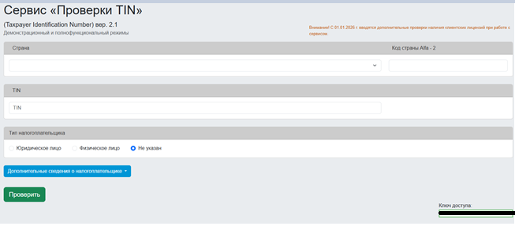

Обновление программного обеспечения
Обновление программного обеспечения осуществляется по мере обновления сведений по алгоритмам контроля TIN на ресурсе ОЭСР (Tax identification numbers (TINs) - Organisation for Economic Co-operation and Development).

ОБЩИЕ ПРИНЦИПЫ РАБОТЫ С СЕРВИСОМ
Результаты проверки содержат ссылку на ресурс ОЭСР, на котором приведены исходные данные для осуществления проверки TIN.

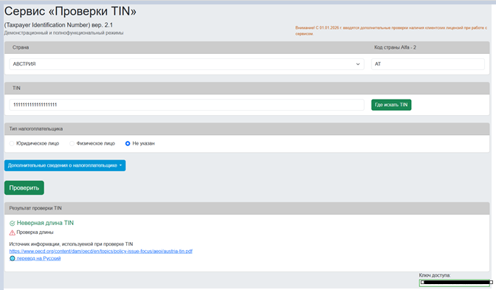

В TIN некоторых стран входят обозначения даты рождения физического лица или даты регистрации юридического лица. Для осуществления полной проверки TIN таких стран нажмите кнопку «Дополнительные сведения о налогоплательщике» и укажите эти данные.

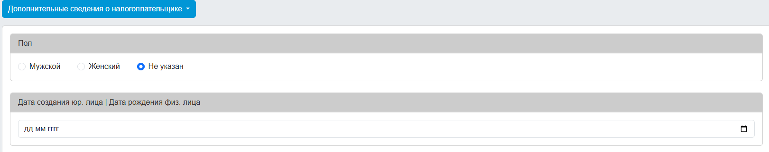

Описание API-сервиса доступно после нажатия на кнопку «Описание API к сервису».

ПРИЛОЖЕНИЕ А. Обратная связь

Сайт разработчика — http://www.oviont.ru/
Сайт продукта: https://b2ofr.ru/,
E-mail для связи с разработчиками программы — b2w@oviont.ru
Предложения и замечания по наполнению данной инструкции можно направлять также и на электронный адрес info@oviont.ru.

